2014年初中学业水平考试模拟物理试卷(20)

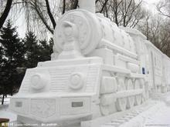
一、选择题本题共34分每小题2分。每小题给出的选项中只有一个是正确的考生必须把所选答案的序号填涂在答题卡上的指定位置。
图1
1．电磁感应现象的发现使人类实现电能的大规模生产成为可能，从而使人类进入了现代化的社会，那么，电磁感应现象的发现者是（ ）
A．牛顿 B．奥斯特 C．伽俐略 D．法拉弟
2．光斜射到平面镜上，入射光线与镜面的夹角为30°，反射角为
A．0° B．30° C．60° D．90°
3. 如图1所示，是哈尔滨冰雕展中展出的“机车火车头”冰雕作品。当地的气温一直持续在0℃以下，奇怪的是冰雕作品在一天天变小，此过程发生的物态变化是( )
A．汽化 B．液化 C．升华 D．凝华
4. 下列设备中，没有利用电磁波工作的是( )
A． B超 B．微波炉 C． 手机 D．电视遥控器
5. 在探究凸透镜成像规律的实验中，凸透镜的焦距为8cm，当烛焰、凸透镜、光屏处于如图2所示的位置时，恰能在光屏上得到一个清晰的像。利用这一成像原理可以制成( )。
A．投影仪 B．照相机 C．放大镜 D．潜望镜
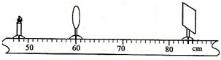
图2

6. 如图3所示的实验装置中，能反映发电机原理的是( )。
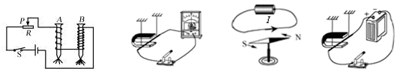

A B C D
7. 下列关于图中所示光学现象的描述或解释正确的是 （ ）
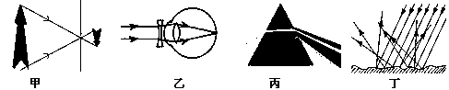

A．图甲中，小孔成的是倒立的虚像 B．图乙中，人配戴的凹透镜可以矫正远视眼
C．图丙中，太阳光通过三棱镜会分解成红、橙、黄、绿、蓝、靛、紫七色光
D．图丁中，漫反射的光线杂乱无章，不遵循光的反射定律
8. 下列数据中最接近事实的是（ ）
A．人教版八下物理课本的质量是240g B．人步行的速度是5m/s
C．洗澡水的温度是70℃ D．家用台灯正常工作时的电流是1A
9. 伽利略是著名的物理学，下列哪些现象或规律是由他发现或提出的
① 电流磁效应 ② 摆的等时性 ③ 维持运动不需要力 ④ 惯性定律
A．①与② B．②与③ C．①与③ D．②与④
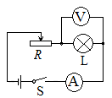
10. 如图4所示的电路，电源电压不变，闭合开关S，灯L不亮，电压表有示数，电流表无示数，可能的原因是 ( ) 。
图4
A．灯L短路 B．变阻器R短路 C．灯L开路 D．变阻器R开路
11. 在“观察水的沸腾”实验中，四个实验小组测得水的沸点如下表示：
组别 | 1 | 2 | 3 | 4
水的沸点/℃ | 98.2 | 98.9 | 98.5 | 98.6
对于上述实验数据，下列说法正确的是
A．四个小组实验都失败了，因为水的沸点是100℃
B．只有第2小组数据可以接受，因为他们的数据最接近100℃
C．只有第1小组数据不可以接受，因为他们的数据偏离100℃最大
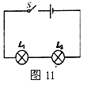
D．只要实验操作正确，数据真实，上述数据均有效
图5
12. 小红连接了如图5所示的电路。闭合开关S后发现，L₁很亮，L₂只能微弱发光，以下分析正确是 （ ）
A．通过L₁的电流大于通过L₂的电流 B．通过L₁的电流小于通过L₂的电流
C．通过L₁的电流等于通过L₂的电流 D．无法判断
13．关于声音，下列说法中正确的是（ ）
A．声音可以在真空中传播 B．声波具有能量
C．“禁鸣喇叭”是在传播途中控制噪声 D．只要物体在振动，我们就一定能听到声音
14. —个球，先后在盛有不同液体的容器A、B、C和D中保持静止，情况如图所示。四个容器中的液面到容器底面的距离相同，容器底面受到的液体压强最大的是（ ）
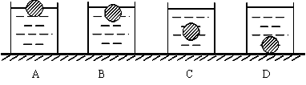
A． B． C． D．

15．下列实例中，目的是为了减小摩擦的是 （ ）
A．自行车轮胎上制有凹凸的花纹 B．自行车滚轴中有滚珠
C．用橡胶制作自行车的闸皮 D．骑自行车的人刹车时用力捏闸
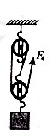
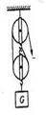
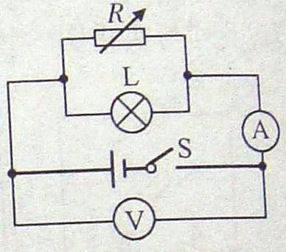
16. 用下列简单机械，使重量同为G的物体都处于静止状态，不计摩擦、机械自重及绳的重量，其中用力最小的是( )
F₃
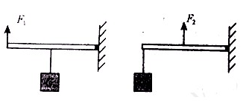
图6
A B C D
17. 如图6所示，R是磁敏电阻，它的阻值能随周围磁场的增强而减小。闭合开关S，将一块条形磁铁的一端靠近R时（ ）
A、电流表示数变大 B、电路总功率减小 C、灯L变亮 D、电压表示数增大
题号 | 1 | 2 | 3 | 4 | 5 | 6 | 7 | 8 | 9
答案
题号 | 10 | 11 | 12 | 13 | 14 | 15 | 16 | 17
答案
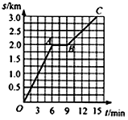
二．填空题（每空1分，共23分）
图7
18.人造卫星发射升空后，展开太阳能电池板，把太阳能能转化成 能，供给卫星上的用电器使用．太阳能是_______能源（填“一次”或“二次”）。
19．电磁波在真空中传播速度约为 m/s，红光的波长比紫光的波长 （填“长”或“短”）。
20．如图7是某运动员训练时的s-t关系图象．由图象可知：（1）运动员在AB段处于_____（选填“运动”或“静止”）状态；（2）OA段运动的速度_____（选填“大于”、“小于”或“等于”）BC段运动的速度；（3）整个运动过程中的平均速度是______km/h．
21. 体积为5L的水质量为________kg，把这些水在1标准大气压下从20℃烧开，水吸收的热量为________J【水的比热容c_{水}=4.2×10³J/(kg•℃)】
22. 撑杆跳高是深受大家喜爱的体育运动项目之一，运动员在撑杆起跳时发现杆变弯曲了，这主要说明力可以_______________。运动员在撑杆上升过程中，其重力势能____________。（选填“变大”、“不变”或“变小”）
23. 如图8所示，电源电压不变，R₁=10 Ω，闭合开关S后，电流表A₁、A₂的示数分别为0.3A和0.5A，则电源电压为 V，电阻R₂的阻值为 Ω。
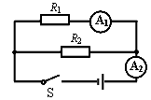
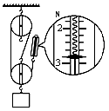
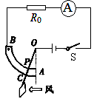
图8
图9
图10

24. 在测量滑轮组机械效率的实验中，物体重6.3N，若把物体匀速提升10cm，弹簧测力计的示数如图9所示，则绳端受到的拉力大小是 N；滑轮组的机械效率是 。
25．如图10所示是小静设计的风力测量仪， O是转动轴，OC是金属杆，下面连接着一块受风板。无风时OC是竖直的，风力越大，OC杆偏转的角度越大。AB是一段圆弧形电阻，P点是金属杆与弧形电阻相接触的点。测量时，闭合开关S，在风力变大的过程中，电流表示数将变 ，定值电阻R₀在电路中的作用是 。若手边没有电流表，只有电压表，为使风力变大时电压表示数变大，应该把电压表并联在 两端。
26. 炒菜时，香气四处飘逸，这表明分子在 ；铁丝很难被拉断，表明分子间存在 力。
27. 上海磁悬浮列车是世界第一条商业运营的磁悬浮专线，设计时速430千米/时，如果以此速度匀速行驶0.5小时，则通过的路程是______千米，以这列磁悬浮列车为参照物，路边的树木是__________的（选填“运动”或“静止”），在此过程中，该列车的动能____________。
三.作图题（每小题2分，共6分）
28 请按下列要求作图。（1）如图11所示，重5N的小球漂浮在水面上，请画出小球受到的重力的示意图。 （2）如图所示是家庭电路的某一部分的示意图，请用笔画线代替导线把该电路连接完整，并且使之符合安全用电的要求．
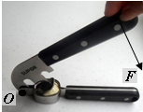
（3）画出图13中压蒜器的手柄受到力F的力臂l。
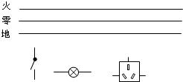
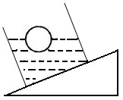

.
图11
图12
图13

四 、实验探究题（第29题6分，30题8分，31题6分，共20分）
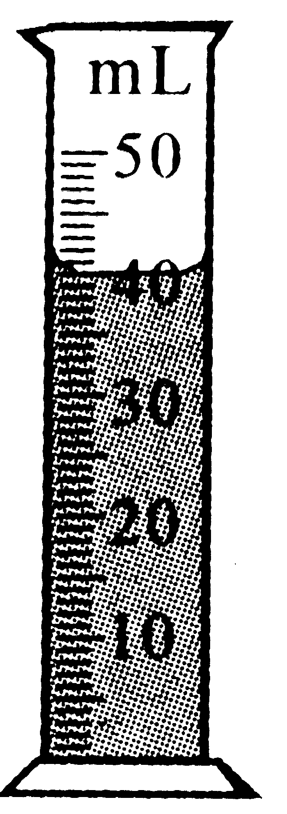
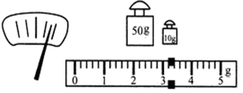
29.小琦同学在测定盐水密度的实验中，
甲
乙
丙
（1）调节托盘天平平衡时，发现指针停在分度盘的右侧，如图14甲所示，她应将横梁右端的平衡螺母向 （选填“左”或“右”）端移动。
（2）天平平衡后，她测得空烧杯的质量为20g，然后在烧杯中倒入一定量的盐水，当天平再次平衡时，放在右盘的砝码及游码的位置如图乙所示，则烧杯和盐水的总质量为 _g。

（3）将烧杯中的盐水全部倒入量筒中，液面到达的位置如图14丙所示，则盐水的体积为 mL，盐水的密度是 g/cm³。这样测出的盐水密度和它的实际值相比偏 _（选填“大”或“小”），原因是 。
图14
30. 在“测定小灯泡电功率”的实验中，小灯泡的额定电压为2.5V，灯丝电阻约为8Ω．
- 某同学连接的电路如图15所示，请指出其中的两处错误或不妥：
①_____________________________；②_____________________________．
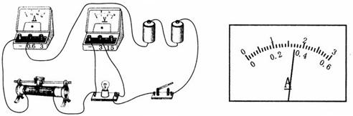
图15
图16

（2）将上述错误或不妥改正后，闭合开关，如果发现灯泡发出特别耀眼的光，且此时电流表、电压表都有示数，则出现该现象的原因可能是________________________
（3）实验时，调节滑动变阻器，当电压表的示数为______V时，灯泡正常发光，此时电流
表的示数如图16所示，读数为______A，该灯泡的额定功率为______W．（4）该实验还可以测灯泡的电阻，根据以上实验数据，这个灯泡正常工作时的电阻为_____Ω．
31. 用如图所示电路可以测量一个未知电阻的阻值，该电路中R_{x}为待测电阻，R为电阻箱(符号为 )，S为单刀双掷开关，R₀是阻值1000Ω的定值电阻。某同学用该电路进行实验，主要步骤有：a. 把开关S接到a点，读出电流表的示数也为I；
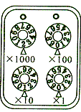
b. 根据电路图连接实物，将电阻箱的阻值调至最大；
(b)
S
a
b
R_{x}
R
R₀
(a)
A
c. 读出电阻箱的示数R；
d. 把开关S接到b点，读出电流表的示数也为I。
(1) 上述步骤的合理顺序是__________(只填写序号)；
(2) 在步骤a中，若电阻箱调节好后示数如图b所示，则待测电阻的阻值为_____Ω
(3)本实验所采用的物理思想方法可称为 （填“控制变量法”或“等效代替法”）
五．计算题（32题9分，33题8分。共17分）
32. 如图所示，质量为160Kg、底面积为0.25m²的物体平放在深井底。已知物体的密度为1.6×10³Kg/m³，g=10N/Kg。则：⑴物体对井底的压强是多少？
⑵若井深10米，要将此物体拉到井口之上，至少需要做多少功？
⑶若改用水将井灌满，则至少用多大的力才能把物体提起？

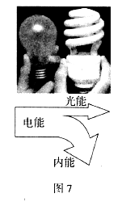

33.我国《关于逐步禁止进口和销售普通照明白炽灯的公告》中规定: 2012年10月1日起禁止进口和销售100W及以上普通照明白炽灯,推广使用节能灯。如图所示,一只“220Ⅴ 20W”的节能灯与一只“220Ⅴ 10OW” 的白炽灯发光效果相当。
(1)如果使用“220Ⅴ 100W” 的白炽灯,它正常发光时的电流是多少?
(2)白炽灯的发光效率大约只有8%,右图表示了它工作时的能量转化情况,请计算这盏100W的白炽灯一年工作2000h,会白白浪费掉多少电能?（3）如果用一只20W的节能灯取代一盏100W白炽灯,一年可节约多少电能? （设灯泡一年工作2000h）

